
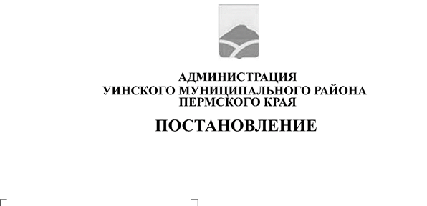
09.04.2026 259-01-01-02-80
О внесении изменений в постановление администрации Уинского муниципального округа от 28.08.2023 № 259-01-03-233 «Об утверждении Регламента реализации полномочий администратора доходов бюджета по взысканию дебиторской задолженности по платежам в бюджет, пеням и штрафам в администрации Уинского муниципального округа Пермского края»
В соответствии с приказом Министерства финансов Российской Федерации от 24 февраля 2026 г. № 12н «О внесении изменений в общие требования к регламенту реализации полномочий администратора доходов бюджета по взысканию дебиторской задолженности по платежам в бюджет, пеням и штрафам по ним, утвержденные приказом Министерства финансов Российской Федерации от 26 сентября 2024 г. № 139н», администрация Уинского муниципального округа Пермского края
ПОСТАНОВЛЯЕТ:
1. Внести в постановление администрации Уинского муниципального округа Пермского края от 28.08.2023 № 259-01-03-233 «Об утверждении Регламента реализации полномочий администратора доходов бюджета по взысканию дебиторской задолженности по платежам в бюджет, пеням и штрафам в администрации Уинского муниципального округа Пермского края» следующие изменения и дополнения:
  - в Регламенте реализации полномочий администратора доходов бюджета Уинского муниципального округа Пермского края по взысканию дебиторской задолженности по платежам в бюджет, пеням и штрафам по ним в администрации Уинского муниципального округа Пермского края:
1.1.1. подпункт 2.1.3 дополнить абзацем следующего содержания:
«наличия сведений о том, что в отношении юридического лица принято решение о предстоящем исключении юридического лица из единого государственного реестра юридических лиц, в отношении индивидуального предпринимателя - о предстоящем исключении индивидуального предпринимателя из единого государственного реестра индивидуальных предпринимателей;»;
1.1.2. подпункт 3.1.1 дополнить словами: «не позднее 30 календарных дней со дня образования дебиторской задолженности по доходам»;
1.1.3. в подпункте 3.1.3 слова «расторжения договора (муниципального контракта, соглашения),» исключить;
1.1.4. подпункт 3.1.4 дополнить словами: «, в срок, не позднее 30 календарных дней с момента возникновения основания»;
1.1.5. раздел 3 дополнить пунктом 3.6., изложив его в следующей редакции:
«3.6. Срок для добровольного погашения дебиторской задолженности по доходам составляет 30 календарных дней со дня направления должнику (дебитору) претензии (требования), если иное не установлено условиями договора (муниципального контракта, соглашения) либо действующим законодательством Российской Федерации.»;
1.1.6. в пункте 4.6 слова «или о расторжении договора» и «или расторжению договора» исключить.
2. Настоящее постановление вступает в силу с момента подписания и подлежит размещению на официальном сайте администрации Уинского муниципального округа Пермского края (http://uinsk.ru).
3. Контроль за исполнением постановления возложить на заместителя главы администрации Уинского муниципального округа по социальным вопросам и руководителя аппарата администрации Уинского муниципального округа.

Глава муниципального округа –
глава администрации Уинского
муниципального округа А.Н. Зелёнкин

